**РОССИЙСКИЙ УНИВЕРСИТЕТ ДРУЖБЫ НАРОДОВ**

**Факультет физико-математических и естественных наук**

**Кафедра прикладной информатики и теории вероятностей**

**ОТЧЕТ**

**по лабораторной работе № 7**

*дисциплина: Операционные системы*

Студент: Петрова Мария Евгеньевна

Группа: НФИбд-02-21

**МОСКВА**

2022 г.

**Цель работы:**  
Освоение основных возможностей командной оболочки Midnight Commander. Приобретение навыков практической работы по просмотру каталогов и файлов; манипуляций  
с ними.

**Выполнение лабораторной работы:**

1.Изменение левой панели на дерево

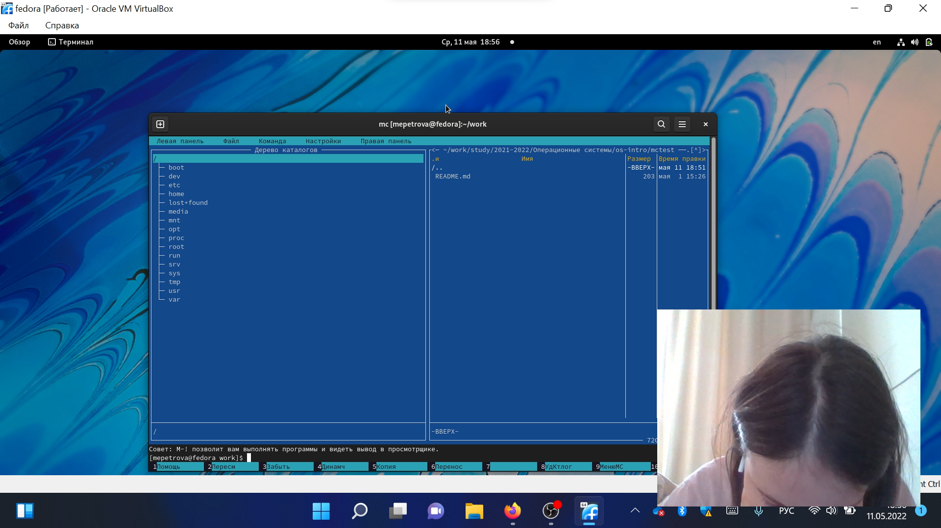

2. Свойства файлов на левой панели

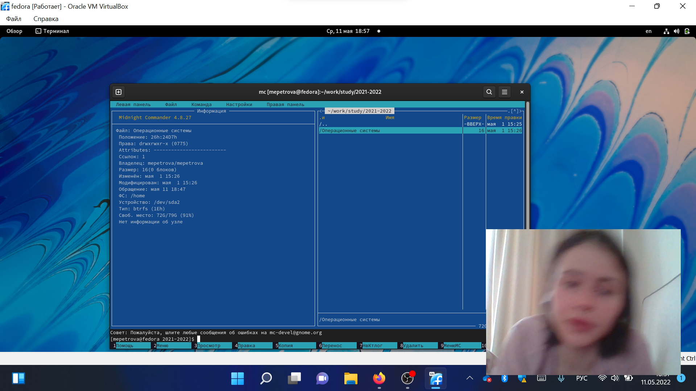

3. Создание нового каталога

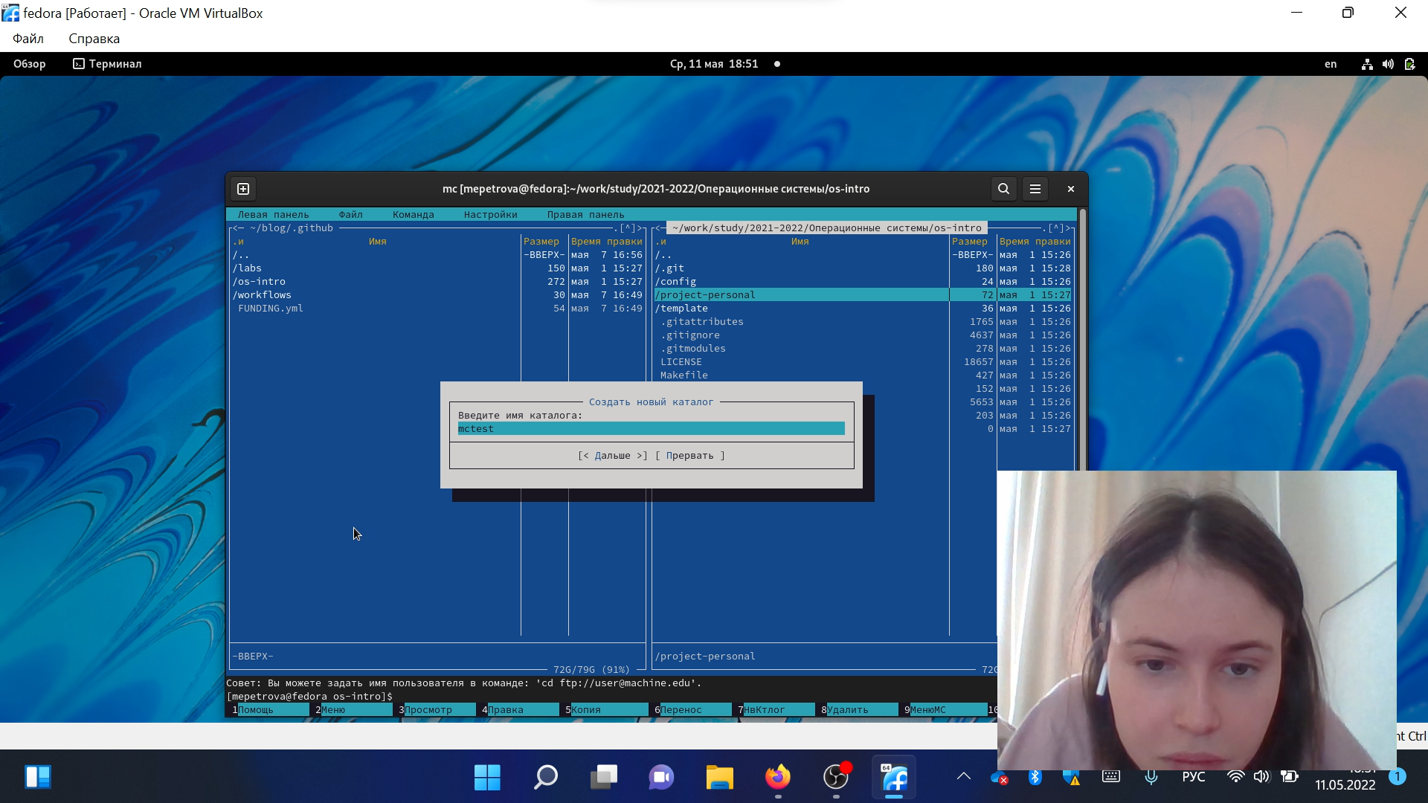

4.Поиск файла .с со строкой внутри main

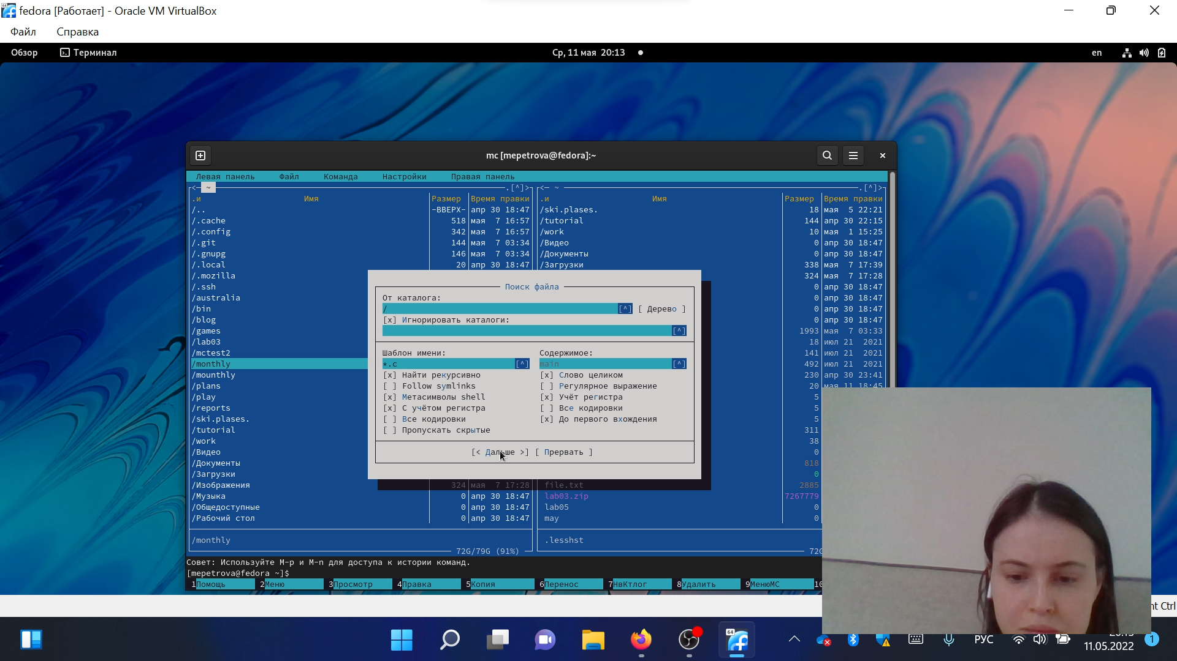

5.Файл меню

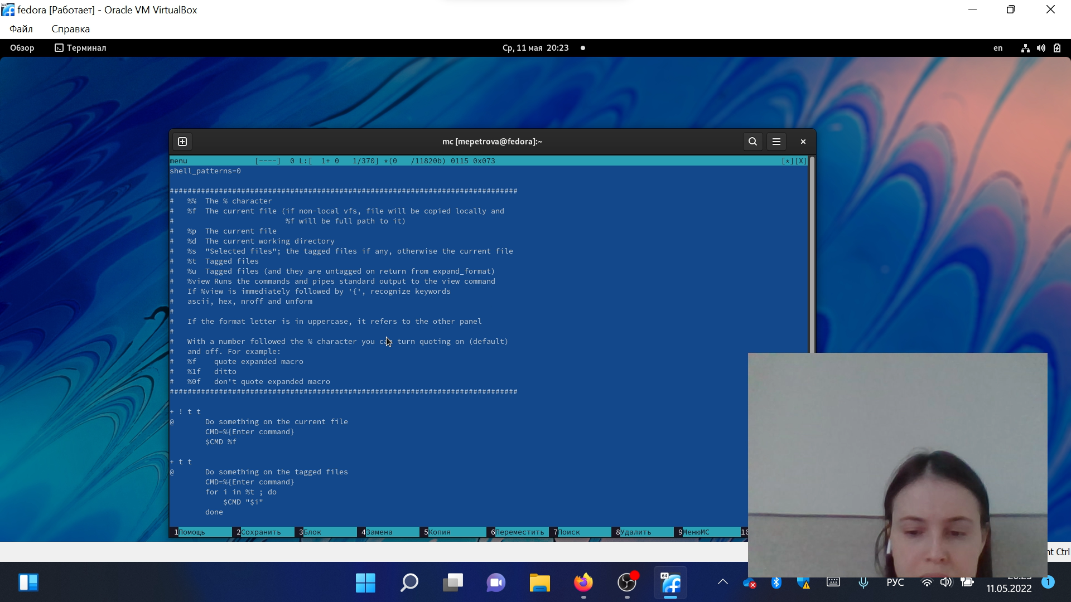

6.Файл Расширений

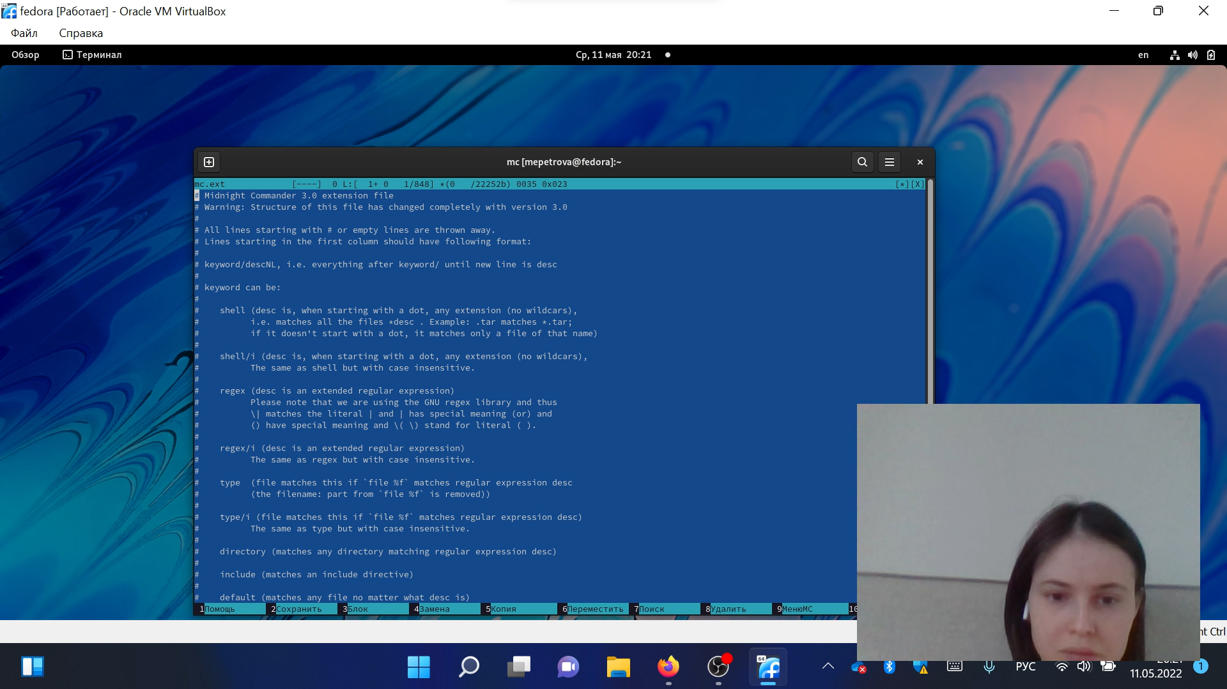

7.Работа с файлом

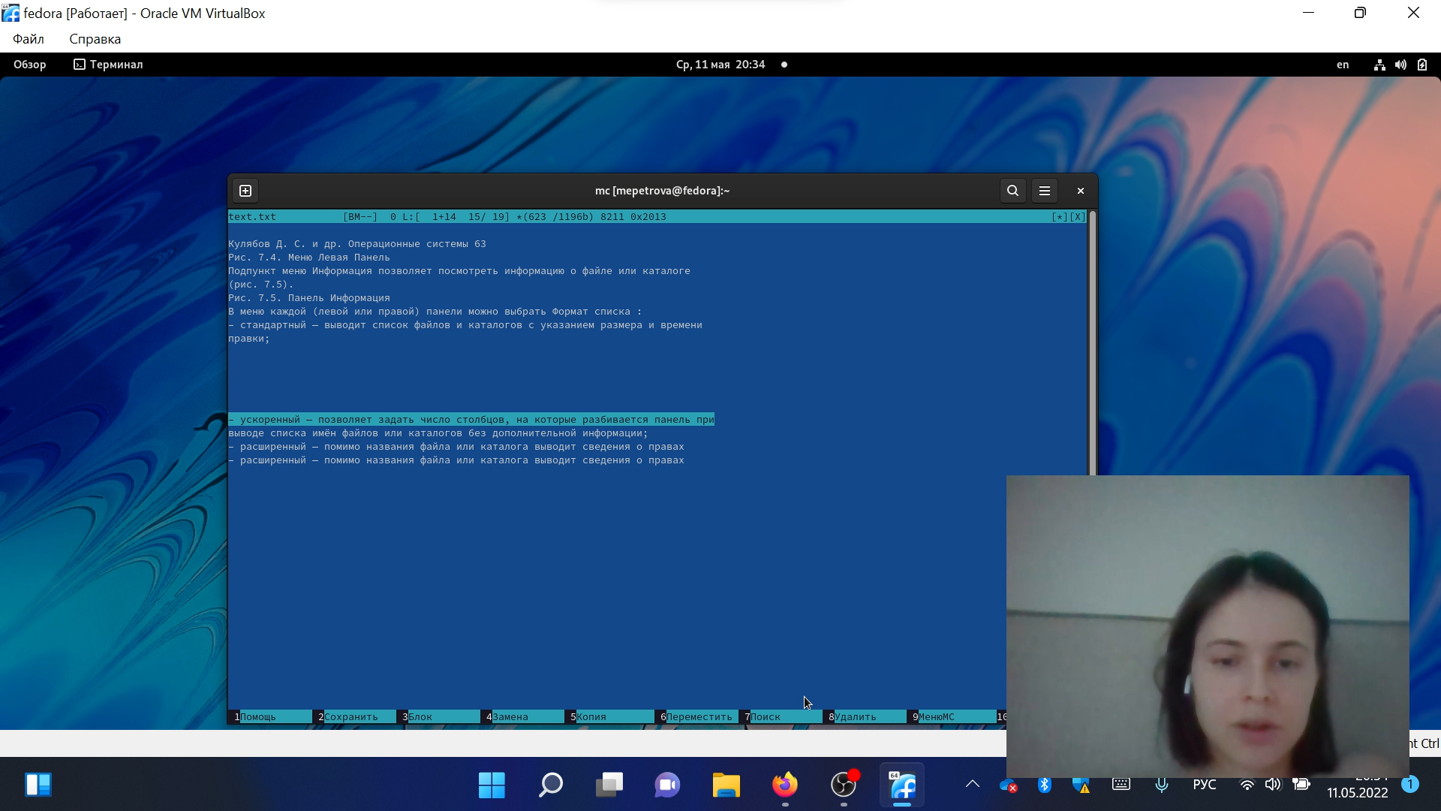

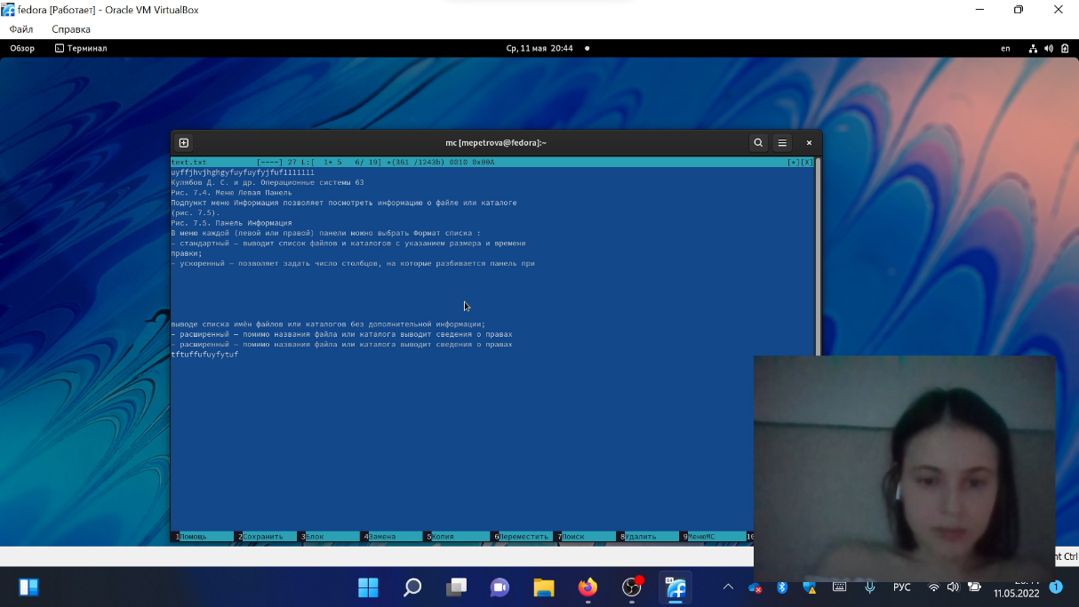

8. Отмена цветовыделения

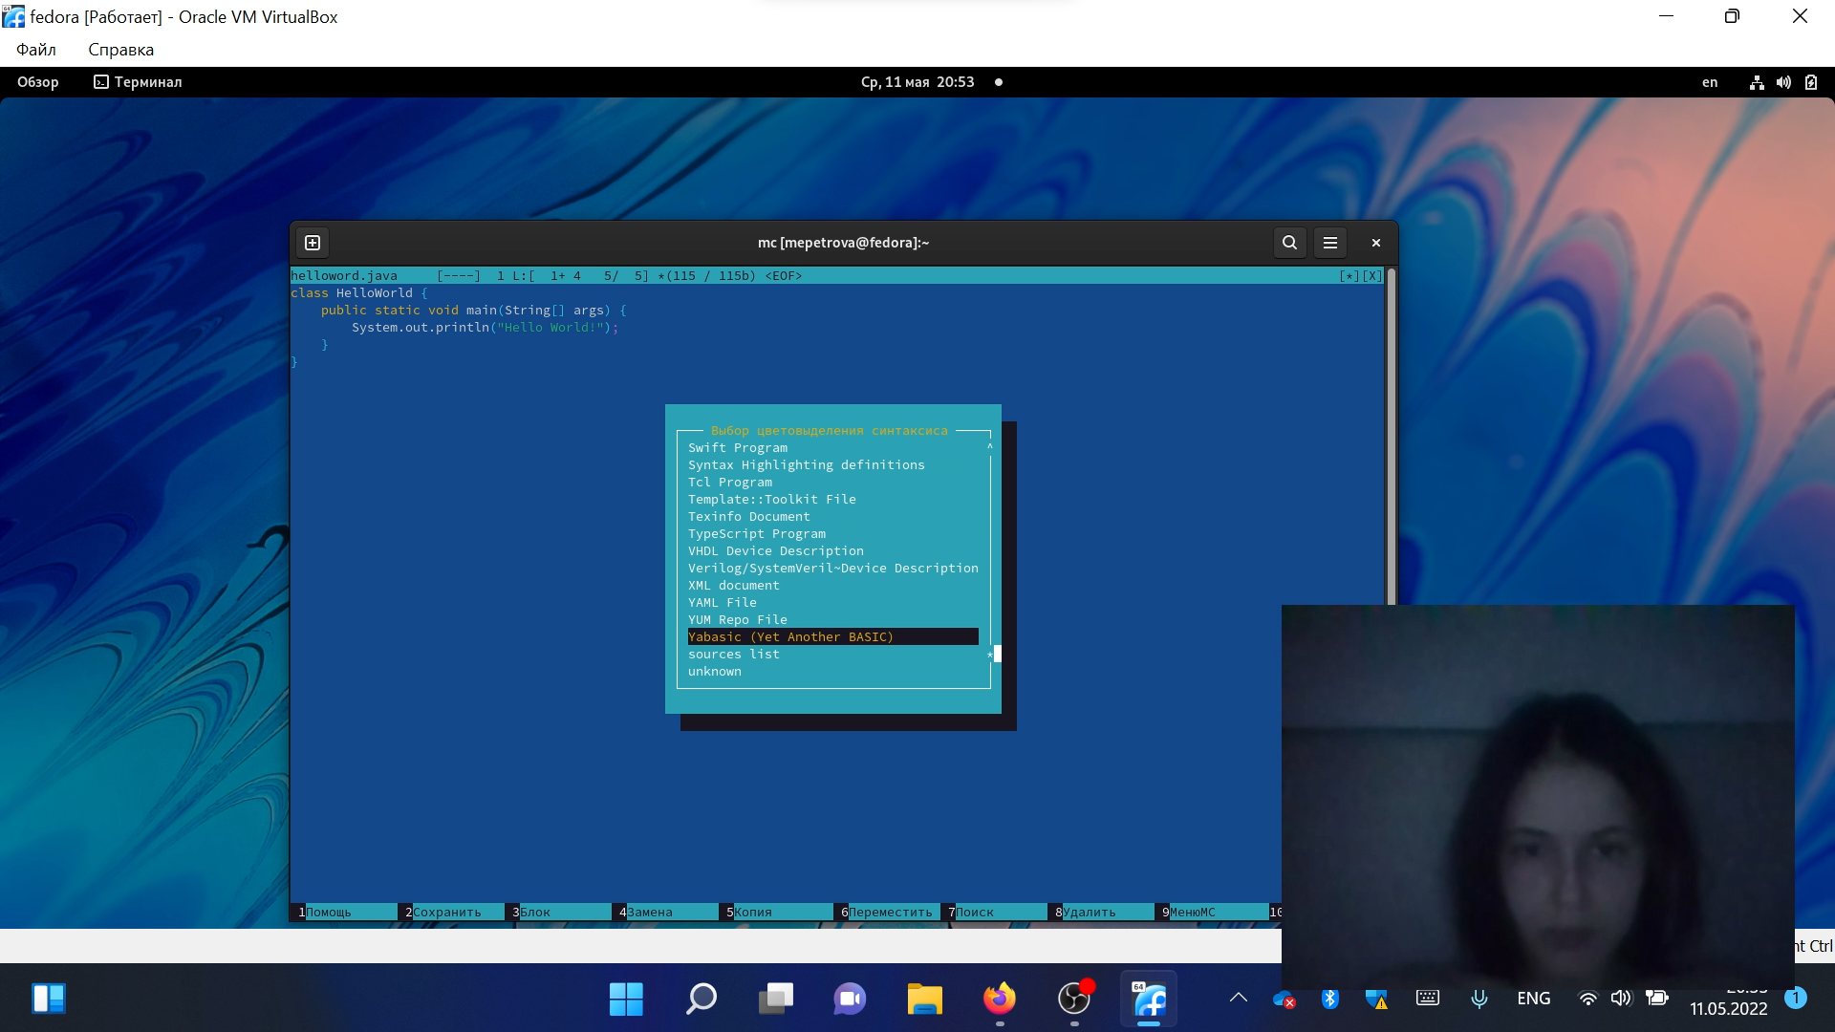

**Вывод:**

Освоили основные возможности командной оболочки Midnight Commander. Приобрели навыки практической работы по просмотру каталогов и файлов; манипуляций с ними.

Ответы на контрольные вопросы:

1) mc - визуальная файловая оболочка для UNIX/Linux систем, аналог Far, Norton Commander, но оболочки в Linux несравненно богаче. На языке командной оболочки можно писать небольшие программы для выполнения ряда последовательных операций с файлами и содержащимися в них данными. Команда Переставить панели (Ctrl+U) меняет местами содержимое правой и левой панелей.Команде Отключить панели (Ctrl+O). По команде Сравнить каталоги (Ctrl-X,D) сравнивается содержимое каталогов, отображаемых на левой и правой панелях. Помимо того, что может задаваться формат вывода на панель списка файлов, любую панель можно перевести в один из следующих режимов Режим “Информация”. В этом режиме на панель выводится информация о подсвеченном в другой панели файле и о текущей файловой системе. Режим “Дерево”. В режиме отображения дерева каталогов в одной из панелей выводится графическое изображение структуры дерева каталогов. Этот режим подобен тому, который вы увидите, выбрав команду Дерево каталогов из меню Команды, только в последнем случае изображение структуры каталогов выводится в отдельное окно. Левая Панель и Правая Панель меню (левой/правой панели) позволяют оперировать режимами отображения панелей. Меню Левая Панель и Правая Панель позволяют оперировать панелями. Формат списка бывает: · Стандартный – вывод списка файлов и каталогов по умолчанию; · Ускоренный – имена файла или каталогов; · Расширенный – атрибуты, владелец, группа и размер; · Определённый пользователем – имя, размер и атрибуты; Быстрый просмотр – выполняет быстрый просмотр содержимого панели. Информация – выдает всю имеющуюся информацию о файле или каталоге. Порядок сортировки – бывает: без сортировки, по имени, расширенный, время правки, время правки, время доступа, время изменение атрибута, размер, узел.

2) Командные интерпретатор Shell и оболочка Midnight Commander имеют похожую структуру и многие одинаковые команды можно выполнить в обоих оболочках: · Системная информация · Поиск · Копирование

3) Меню левой панели Подпункты меню: · Список файлов показывает файлы в домашнем каталоге. · Быстрый просмотр позволяет выполнить быстрый просмотр содержимого панели. · Информация позволяет посмотреть информацию о файле или каталоге · Командная оболочка Midnight Commander В меню каждой (левой или правой) панели можно выбрать Формат списка: стандартный, ускоренный, расширенный и определённый пользователем. · Порядок сортировки позволяет задать критерии сортировки при выводе списка файлов и каталогов: без сортировки, по имени, расширенный, время правки, время доступа, время изменения атрибута, размер, узел.

4) Меню файл Подпункты меню: · Просмотр ( F3 ) позволяет посмотреть содержимое текущего файла без возможности редактирования. · Просмотр вывода команды ( М + ! ) функция запроса команды с параметрами. · Правка ( F4 ) открывает текущий (или выделенный) файл для его редактирования. · Копирование ( F5 ) осуществляет копирование одного или нескольких файлов или каталогов в указанное пользователем во всплывающем окне место. · Права доступа ( Ctrl-x c ) позволяет изменить права доступа к одному или нескольким файлам или каталогам. · Права доступа на файлы и каталоги · Жёсткая ссылка ( Ctrl-x l ) позволяет создать жёсткую ссылку к текущему (или выделенному) файлу1 . · Символическая ссылка ( Ctrl-x s ) — позволяет создать символическую ссылку к текущему файлу . · Владелец группы ( Ctrl-x o ) позволяет задать владельца и имя группы для одного или нескольких файлов или каталогов. · Права (расширенные) позволяет изменить права доступа и владения для одного или нескольких файлов или каталогов. · Переименование ( F6 ) позволяет переименовать один или несколько файлов или каталогов. · Создание каталога ( F7 ) позволяет создать каталог. · Удалить ( F8 ) позволяет удалить один или несколько файлов или каталогов. · Выход ( F10 ) завершает работу mc.

5) Меню команда Подпункты меню: · Дерево каталогов отображает структуру каталогов системы. · Поиск файла выполняет поиск файлов по заданным параметрам. · Переставить панели меняет местами левую и правую панели. · Сравнить каталоги ( Ctrl-x d ) сравнивает содержимое двух каталогов. · Размеры каталогов отображает размер и время изменения каталога (по умол- чанию в mc размер каталога корректно не отображается). · История командной строки выводит на экран список ранее выполненных в оболочке команд. · Каталоги быстрого доступа ( Ctrl- ) при вызове выполняется быстрая смена текущего · каталога на один из заданного списка. · Восстановление файлов позволяет восстановить файлы на файловых систе- мах ext2 и ext3. · Редактировать файл расширений позволяет задать с помощью определённого синтаксиса действия при запуске файлов с определённым расширением (напри- мер, какое программного обеспечение запускать для открытия или редактирова- ния файлов с расширением .c или .cpp). · Редактировать файл меню позволяет отредактировать контекстное меню поль- зователя, вызываемое по клавише F2 . · Редактировать файл расцветки имён позволяет подобрать оптимальную для пользователя расцветку имён файлов в зависимости от их типа.

6) Меню настройки Подпункты меню: · Конфигурация позволяет скорректировать настройки работы с панелями. · Внешний вид и Настройки панелей определяет элементы, отображаемые при вызове mc, а также цветовое выделение. · Биты символов задаёт формат обработки информации локальным термина- лом. · Подтверждение позволяет установить или убрать вывод окна с запросом подтверждения действий при операциях удаления и перезаписи файлов, а также при выходе из программы. · Распознание клавиш диалоговое окно используется для тестирования функциональных клавиш, клавиш управления курсором и прочее. · Виртуальные ФС настройки виртуальной файловой системы: тайм-аут, пароль и прочее.

7) Встроенные команды mc: · F1 Вызов контекстно-зависимой подсказки. · F2 Вызов пользовательского меню с возможностью создания and/or. · F3 Просмотр содержимого файла, на который указывает подсветка в активной панели. · F4 Вызов встроенного в mc редактора для изменения содержания файла, на который · указывает подсветка в активной панели. · F5 Копирование одного или нескольких файлов, отмеченных в первой (активной) панели, в каталог, отображаемый на второй панели. · F6 Перенос одного или нескольких файлов, отмеченных в первой панели, в каталог, отображаемый на второй панели. · F7 Создание подкаталога в каталоге, отображаемом в активной панели. · F8 Удаление одного или нескольких файлов, отмеченных в первой панели файлов. · Вызов меню mc. · F10 Выход из mc.

8) Команды mc : · Ctrl+y удалить строку. · Ctrl+u отмена последней операции. · Ins вставка/замена. · F7 поиск. · Shift+F7 повтор последней операции поиска. · F4 замена файла. · F3 первое нажатие начало выделения, второе это окончание выделения. · F5 копировать выделенный фрагмент F6 переместить выделенный фрагмент. · F8 удалить выделенный фрагмент. · F2 записать изменения в файл. · F10 выйти из редактора.

9) Один из четырех форматов списка в Midnight Commander –пользовательский, определённый самим пользователем позволяет ему редактировать меню любого из двух списков. А меню пользователя – это меню, состоящее из команд, определенных пользователем. При вызове меню используется файл ~/.mc.menu. Если такого файла нет, то по умолчанию используется системный файл меню /usr/lib/mc/mc.menu. Все строки в этих файлах , начинающиеся с пробела или табуляции, являются командами, которые выполняются при выборе записи.

10) Когда мы выделяем файл не являющегося исполняемым, Midnight Commander сравнивает расширение выбранного файла с расширениями, прописанными в «файле расширений» ~/ mc.ext. Если в файле расширений найдется подраздел, задающий процедуры обработки файлов с данным расширением, то обработка файла производится в соответствии с заданными в этом подразделе командами и файлами: · файл помощи для MC. /usr/lib/mc.hlp · файл расширений, используемый по умолчанию. /usr/lib/mc/mc.ext · файл расширений, конфигурации редактора. $HOME/.mc.ext · системный инициализационный файл. /usr/lib/mc/mc.ini · фаил который содержит основные установки. /usr/lib/mc/mc.lib · инициализационный файл пользователя. Если он существует, то системный файл mc.ini игнорируется. $HOME/.mc.ini · этот файл содержит подсказки, отображаемые в нижней части экрана. /usr/lib/mc/mc.hint · системный файл меню MC, используемый по умолчанию. /usr/lib/mc/mc.menu · файл меню пользователя. Если он существует, то системный файл меню игнорируется. $HOME/.mc.menu · инициализационный файл пользователя. Если он существует, то системный файл mc.ini игнорируется. $HOME/.mc.tree